ТЕХНИЧЕСКОЕ ЗАДАНИЕ
на кассеты для купюроприемника MEI - количество 30шт.
и Реджект кассета для банкомата Wincor Nixdorf – количество 20 шт.
№ | ТРЕБОВАНИЯ ЗАКАЗЧИКА | ПРЕДЛОЖЕНИЕ ПОСТАВЩИКА  (обязательно заполнить)
1 | Кассеты для купюроприемника MEI – количество 30 шт.  Емкость – 1500 шт.  Производитель – MEI.  Материал – Пластик.  Наличие замка – нет.  Ушко для пломбирования – есть.  Состояние – восстановленное.  Гарантия – 6 мес.  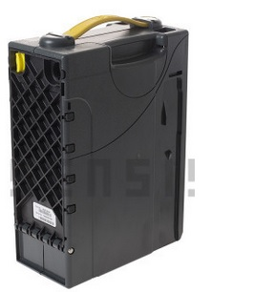
1 | Цена за 1шт.
1 | Общая сумма за 30 шт.  (с учетом всех налогов и сборов согласно законодательства КР)
2 | Реджект кассета для банкомата Wincor Nixdorf – количество 20 шт.  Партийный номер – 1750056651  Наличие замка – нет  Пластиковая защелка – есть  Ушко для пломбирования – на защелке  Состояние – восстановленное  Гарантия – 6 мес.  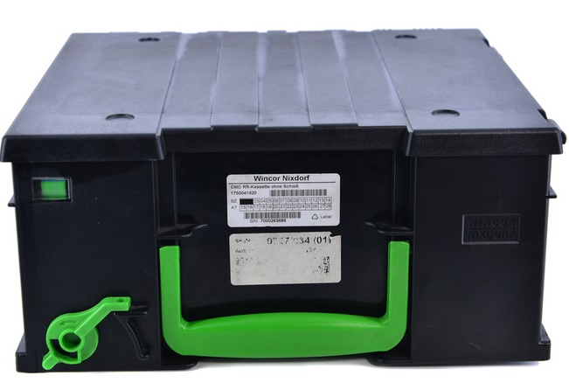
2 | Цена за 1шт.
2 | Общая сумма за 20 шт.  (с учетом всех налогов и сборов согласно законодательства КР)
 | Всего сумма коммерческого предложения

Поставить подпись и печать

